-- Составить общее текстовое описание БД и решаемых ею задач;

Данная база данных составлена по подобию сайта <https://pikabu.ru/>

Пикабу - один из самых популярных сайтов в рунете — 24-е место по России(Вики).

Актуальность моей курсовой работы отражает мою личную симпатию к сайту. Отчасти это связано с наличием дизлайков к постам, что малопозволительно для соц сетей.

Данная база включает в себя 12 таблиц, ERDiagram, скрипты характерных выборок, 2 представления и 1 процедуру.

Эта база данных позволяет:

- Ввести данные в профиль пользователя

- Подписываться и иметь собственный отряд подписок

- Писать посты с наличием видео и фото

- Комментировать посты

- Ставить лайк/дизлайк

- Фильтровать посты по рейтингу: «Свежее», «Горячее», «Лучшее»

- Подписываться на группы по интересам

ERDiagram:

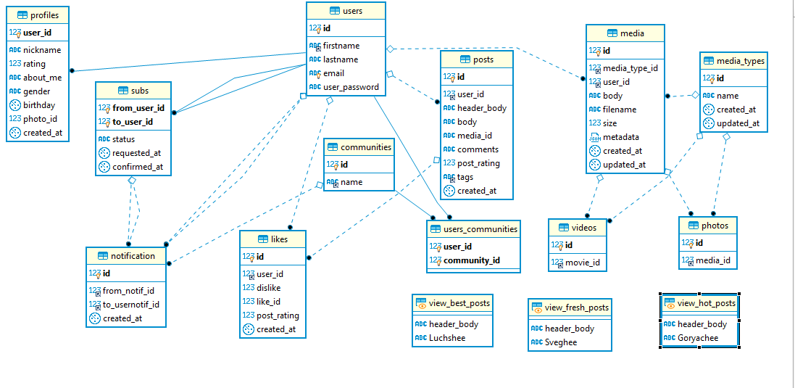

Я прекрасно понимаю, что это не полноценная модель БД данного сайта, тк под капотом сайта зашито еще много различных выборок и представлений.

Но я старался ☺